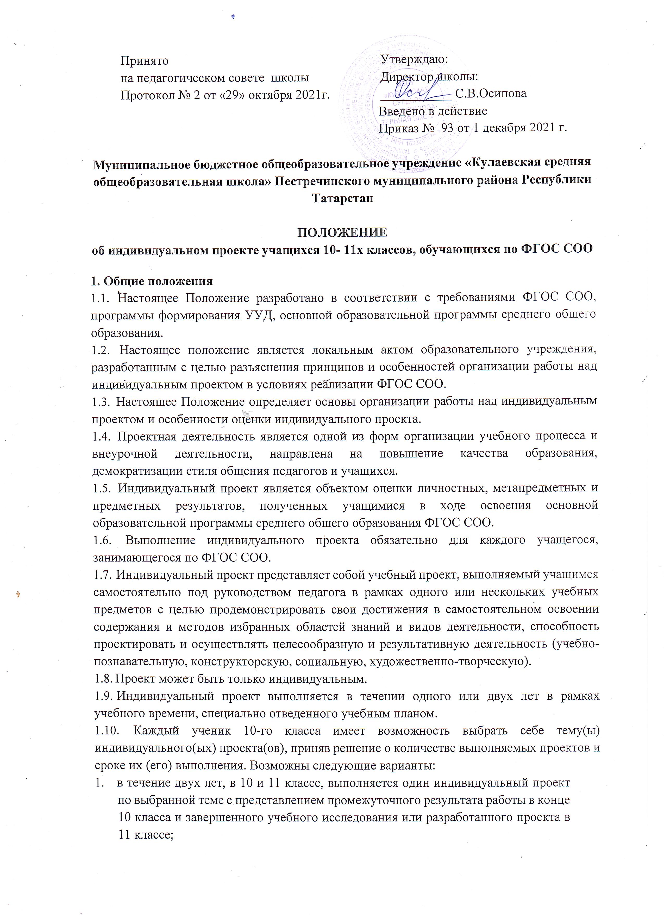

в течение двух лет ученик выполняет два индивидуальных проекта, каждый из которых представлен в виде завершенного учебного исследования или разработанного проекта в конце 10 класса и 11 класса соответственно.

2. Цели и задачи выполнения индивидуального проекта
    - Для обучающихся:
Продемонстрировать свои достижения в самостоятельном освоении избранной области.
    - Для педагогов:
Создание условий для формирования УУД учащихся, развития их творческих способностей
и логического мышления.
2.3 Задачами выполнения проекта являются:
- Обучение планированию (учащийся должен уметь чётко определить цель, описать шаги по её достижению, концентрироваться на достижении цели на протяжении всей работы).
- Формирование навыков сбора и обработки информации, материалов (уметь выбрать подходящую информацию, правильно её использовать).
- Развитие умения анализировать, развивать креативность и критическое мышление.
- Формировать и развивать навыки публичного выступления.
- Формирование позитивного отношения к деятельности (проявлять инициативу, выполнять работу в срок в соответствии с установленным планом).
  - Возможные типы работ и формы их представления
    - Индивидуальный проект может выполняться по любому из следующих направлений: социальное; бизнес-проектирование; исследовательское; инженерно-конструкторское; информационное; творческое.
    - Формы представления результатов проектной деятельности (продукт деятельности):
- макеты, модели, рабочие установки, схемы, план-карты;
- постеры, презентации;
- альбомы, буклеты, брошюры, книги;
- реконструкции событий;
- печатные статьи, эссе, рассказы, стихи, рисунки;
- результаты исследовательских экспедиций, обработки архивов и мемуаров;
- документальные фильмы, мультфильмы;
- выставки, игры, тематические вечера, концерты;
- сценарии мероприятий;
- веб-сайты, программное обеспечение, компакт-диски (или другие цифровые носители) и др.
  - Требования к содержанию индивидуального проекта
Структура | Требования к содержанию
Титульный лист | Приложение1
Оглавление | Приложение 2
Введение (вступление) | Содержит:  - обоснование актуальности выбранной темы;  - постановка цели работы (Цель - это то, что необходимо достигнуть в результате работы над проектом;  - формулировка задач, которые необходимо решить для достижения цели;  - желательно указать методы и методики, которые использовались при разработке проекта, осветить практическую значимость своей работы;  - указать срок работы над проектом (одни или два года). Введение должно быть кратким и четким. Его не следует  перегружать общими фразами. (не более 1-2 страниц)
Основная часть | Состоит из глав (разделов), в которых содержится материал по конкретной исследуемой теме: (не более 10-15 страниц)
Заключение | - Следует четко сформулировать основные выводы, к которым пришел автор, описать, достигнуты ли поставленные цели, решены ли задачи, подтверждена или опровергнута гипотеза, отметить новизну подхода и/или полученных решений, актуальность и практическую значимость полученных результатов (продукта деятельности).  - Выводы должны быть краткими и органически вытекать из содержания работы.

  - Требования к оформлению работы
Работа должна быть набрана на компьютере в текстовом редакторе Microsoft Word с соблюдением следующих требований:
- работа должна быть отпечатана на листах белой бумаги формата А4 (допускается двусторонняя печать) с полями: левое - 30 мм, верхнее - 20 мм, правое - 15 мм, нижнее - 20 мм;
- размер шрифта 12-14 (Times New Roman);
- интервал - 1,5;
- нумерация страниц - сквозная, арабскими цифрами; первая страница (титульный лист) и вторая (оглавление) не нумеруются;
- каждый абзац печатается с красной строки, абзацный отступ должен быть равен 1,25 см;
- в случае использования таблиц и иллюстраций следует учитывать, что:
- единственная иллюстрация и таблица не нумеруются;
- нумерация иллюстраций и таблиц допускается как сквозная (Таблица 1, Таблица 2 и т.д.), так и по главам (Рис. 4.1. Рис. 5.2 и т.п.);
- в графах таблицы нельзя оставлять свободные места. Следует заполнять их либо знаком « - » либо писать «нет», «нет данных».
Общим требованием ко всем работам является необходимость соблюдения норм и правил цитирования, ссылок на различные источники. В случае заимствования текста работы (плагиата) без указания ссылок на источник проект к защите не допускается.
  - Требования к защите индивидуального проекта
    - Защита проекта осуществляется в процессе специально организованной деятельности комиссии образовательной организации или на школьной конференции. Результаты выполнения проекта оцениваются по итогам рассмотрения комиссией представленного продукта с краткой пояснительной запиской, презентации обучающегося и отзыва руководителя.
    - На защиту индивидуального проекта выносится:
- папка с содержанием индивидуального проекта,
- продукт проектной деятельности,
- презентация проекта, сопровождающая выступление учащегося на защите,
- отзыв руководителя проекта, содержащий краткую характеристику работы учащегося в ходе выполнения проекта (при необходимости).
    - Рекомендуемый план выступления на защите проекта:
- Представление (приветствие, представить себя - класс, ФИ, представить руководителя).
- Тема проекта, сроки работы над проектом.
- Актуальность темы (если для подтверждения актуальности темы проводилось исследование, то представить результаты). На данном этапе выступления нужно ответить на вопрос: «Почему эта тема актуальна для Вас и для окружающих?».
- Озвучить цели, задачи проектной работы, гипотезу (при наличии).
- Описать ход работы над проектом, т.е. рассказать не содержание работы, а то, как Вы работу выполняли. Отвечаем на вопрос: «Что я делал(а)?».
- Представить результат работы, т.е. представить продукт деятельности. В чем новизна подхода и/или полученных решений, актуальность и практическая значимость
полученных результатов - продукта деятельности (кто, как и где его может использовать)? Продукт надо показать.
- Сделать вывод, отвечая на вопросы: «Достигнута ли цель работы?», «Выполнены ли задачи проекта?».
- Сформулировать задачи 2-го года работы над проектом (если работа рассчитана на 2 года).
    - Для проведения защиты проектов создаётся комиссия, в состав которой могут входить учителя, педагоги дополнительного образования, педагоги-психологи, администрация образовательного учреждения и иные квалифицированные педагогические работники. Количество членов комиссии не должно быть менее 3-х и более 7 человек.
    - Комиссия оценивает уровень проектной деятельности конкретного обучающегося, дает оценку выполненной работы.
    - Процедура защиты состоит в 6-8 минутном выступлении учащегося, который раскрывает актуальность, поставленные задачи, суть проекта и выводы. Далее следуют ответы на вопросы комиссии.

7. Критерии оценивания индивидуального проекта
7.1. Индивидуальный проект оценивается по следующим критериям:
- Сформированность предметных знаний и способов действий, проявляющаяся в умении раскрыть содержание работы, грамотно и обоснованно в соответствии с рассматриваемой проблемой/темой использовать имеющиеся знания и способы действий.
- Сформированность познавательных УУД в части способности к самостоятельному приобретению знаний и решению проблем, проявляющаяся в умении поставить проблему и сформулировать основной вопрос исследования, выбрать адекватные способы ее решения, включая поиск и обработку информации, формулировку выводов и/или обоснование и реализацию/апробацию принятого решения, обоснование и создание модели, прогноза, макета, объекта, творческого решения и т.п.
- Сформированность регулятивных действий, проявляющаяся в умении самостоятельно планировать и управлять своей познавательной деятельностью во времени; использовать ресурсные возможности для достижения целей; осуществлять выбор конструктивных стратегий в трудных ситуациях.
- Сформированность коммуникативных действий, проявляющаяся в умении ясно изложить и оформить выполненную работу, представить ее результаты, аргументированно ответить на вопросы.
7.2. Критерии оценки содержательной части проекта в баллах:
2 балла - ярко выраженные положительные стороны работы во всех её составных частях (отдельно за каждый критерий);1 балл - имеют место; 0 баллов - отсутствуют.

№п/п | Критерии | Оценка в баллах
1. | Актуальность темы | 0-2
2. | Важность темы | 0-2
3. | Научно-теоретическое значение | 0-2
4. | Практическое значение | 0-2
5. | Степень освещенности данного вопроса | 0-2
6. | Выбор средств и методов, адекватных поставленным целям | 0-2
7. | Планирование, определение последовательности и сроков работ | 0-2
8. | Проведение проектных работ или исследования | 0-2
9. | Оформление результатов работ в соответствии с замыслом проекта или целям исследования | 0-2
Максимальный балл за всю содержательную часть проекта - 18 баллов
Максимальный балл за защиту индивидуального проекта - 14 баллов.
7.3. Критерии оценки защиты проекта:
№п/п | Критерий | Оценка в баллах
1. | Качество доклада | доклад зачитывается | 1
1. | Качество доклада | доклад пересказывается, но не объяснена суть работы | 2
1. | Качество доклада | доклад пересказывается, суть работы объяснена | 3
1. | Качество доклада | Кроме знания доклада-владение иллюстративным материалом | 4
1. | Качество доклада | Выступающий свободной владеет содержанием, ясно и грамотно излагает суть работы, отвечает на вопросы, использует весь сопутствующий материал | 5
2. | Качество ответов  на вопросы | нет четкости ответов на большинство вопросов | 1
2. | Качество ответов  на вопросы | ответы на большинство вопросов | 2
2. | Качество ответов  на вопросы | ответы на все вопросы убедительно, аргументировано | 3
3. | Использование демонстрационного материала | представленный демонстрационный материал не используется в докладе | 1
3. | Использование демонстрационного материала | представленный демонстрационный материал используется в докладе | 2
3. | Использование демонстрационного материала | представленный демонстрационный материал используется в докладе, информативен, автор свободно в нем ориентируется | 3
4. | Оформление демонстрационного материала | представлен плохо оформленный демонстрационный материал, | 1
4. | Оформление демонстрационного материала | демонстрационный материал хорошо оформлен, но есть отдельные претензии | 2
4. | Оформление демонстрационного материала | к демонстрационному материалу нет претензий | 3

7.5. Поощрительная оценка индивидуального проекта.
7.4. Итоговый балл за содержание и защиту индивидуального проекта - 32 балла. Итоговая оценка индивидуального проекта осуществляется на основе пятибалльной системы оценивания, учитывая критерии в соответствии с уровнями сформированности навыков проектной деятельности
Баллы | Отметка
28 - 32 баллов | 5 (отлично)
23 - 27 баллов | 4 (хорошо)
17 - 22 баллов | 3 (удовлетворительно)
16 баллов и менее | 2(неудовлетворительно)

- По итогам защиты индивидуальных проектов в 10-м классе работы, выполненные на «5» (отлично), рекомендуется представить на школьной конференции учащихся.
- Учащимся, успешно выступившим с представлением своего индивидуального проекта на школьной конференции, защита проекта за курс 11 класса засчитывается «автоматически», при условии сдачи доработанного проекта по итогам 11-го класса.
- Учитывая особые/выдающиеся результаты работы над индивидуальным проектом, за курс 11 класса за учебный предмет «Индивидуальный проект» выставляется отметка «5» (отлично).

8. Права и ответственность сторон
8.1. Руководитель индивидуального проекта должен:
- совместно с обучающимся определить тему и план работы по индивидуальному проекту;
- совместно с обучающимся определить цель работы, этапы, сроки, методы работы, источники необходимой информации;
- мотивировать обучающего на выполнение работы по индивидуальному проекту;
- оказывать помощь обучающемуся по вопросам планирования, методики, формирования и представления результатов работы (исследования);
- контролировать выполнение обучающимся плана работы по выполнению индивидуального проекта.
Руководитель индивидуального проекта имеет право:
- требовать от обучающего своевременного и качественного выполнения работы;
- использовать в своей работе имеющиеся в школе информационные ресурсы;
- обращаться к администрации школы в случае систематического несоблюдения сроков реализации плана индивидуального проекта.
Обучающийся должен:
- выбрать тему индивидуального проекта;
- посещать консультации и занятия по индивидуальному проекту;
- ответственно относиться к требованиям и рекомендациям руководителя индивидуального проекта:
- подготовить публичный отчет о проделанной работе (защита проекта).
Обучающийся имеет право:
- На консультацию и информационную поддержку руководителя на любом этапе выполнения индивидуального проекта; использовать для выполнения индивидуального проекта ресурсы школы

Приложение 1

(1-я стр.)
Муниципальное бюджетное общеобразовательное учреждение «Кулаевская средняя общеобразовательная школа» Пестречинского муниципального района Республики Татарстан

Проектная работа «Тема»

по (название предмета)

Выполнил ученик 10 класса ФИО Руководитель ФИО

2021 год

Приложение 2

(2 стр.)

Примерный образец оглавления и структуры проектной работы
ОГЛАВЛЕНИЕ
ВВЕДЕНИЕ
ГЛАВА 1. Наименование
- Наименование
- Наименование
ГЛАВА 2. Наименование
  - Наименование
  - Наименование
  - Наименование
ЗАКЛЮЧЕНИЕ
СПИСОК ИСПОЛЬЗУЕМОЙ ЛИТЕРАТУРЫ
ПРИЛОЖЕНИЯ
(сама работа)

(последняя стр.) Приложение 3

Образец оформления списка литературы
    - Конституция РФ, принята 12.декабря 1993г., в редакции с внесенными в нее поправками от 30 декабря 2008г.// Собрание законодательства Российской Федерации. - 2009. - № 4. - ст. 445.
    - Борисов Е. Ф., Петров А. С., Стерликов Ф. Ф. Экономика: Справочник. - М.: Финансы и статистика, 1997. - 400с.
    - Верховин В. И., Зубков В. И. Экономическая социология. - М.: Высш. шк., 2002. - 460с.
    - Конституционное право: Словарь / Отв. Ред В.В. Маклаков. - М.: Юристъ, 2001. - 566с.
    - Конюхова Т.В. Правовое регулирование инвестиций пенсионных фондов // Законодательство и экономика. - 2004. - № 12. - С. 24 -37.

Образец оформления ссылки на интернет-ресурс
Аверинцев, С. С. Поэтика ранневизантийской литературы [Электронный ресурс] / С. С. Аверинцев. - Режим доступа:
http://royallib.com/read/averintsev sergey/poetika rannevizantiyskoy literaturi.html#0

